**МИНИСТЕРСТВО НАУКИ И ВЫСШЕГО ОБРАЗОВАНИЯ РОССИЙСКОЙ ФЕДЕРАЦИИ**

**ФГБОУ ВО «БРЯНСКИЙ ГОСУДАРСТВЕННЫЙ ТЕХНИЧЕСКИЙ УНИВЕРСИТЕТ»**

Кафедра «Информатика и программное обеспечение»

**КУРСОВОЙ ПРОЕКТ**

по дисциплине

**«Разработка Web-узлов и приложений»**

**Тема:** *“Разработка веб-сайта книжного интернет-магазина”*

Руководитель

_______________________ к.т.н. Белов Е. А.

«___» __________________2021 г.

Студент гр. О-18-ПРИ-РПС-Б

________________________Подгорняк А.А.

«___» __________________2021 г.

**БРЯНСК 2021**

**СОДЕРЖАНИЕ**

Введение 3

1. Анализ предметной области 4

2. Конструкторская часть 5

2.1. Проектирование базы данных 5

2.2. Программная реализация системы 5

Заключение 17

Список литературы 18

# Введение

В данном курсовом проекте была поставлена задача разработать полноценный веб-сайт книжного интернет-магазина. Готовый проект должен соответствовать ряду критериев:

* Иметь систему регистрации/авторизации пользователей.
* Иметь возможность фильтрации.
* Позволить добавлять книги в корзину.
* Хранить историю покупок.
* Иметь возможность открыть подробную информацию о товаре.
* Дать возможность просматривать информацию о заказах покупателей.
* Позволить добавлять новые книги.

Для того, чтобы выполнить поставленную задачу следует разбить ее на ряд подзадач:

* Произвести анализ предметной области для выяснения структуры бизнес-модели.
* Составить базу данных, обеспечивающую достаточный уровень абстракции модели.
* Создать серверные скрипты для отправки и получения данных (backend).
* Создать веб-страницы для отображения манипуляций над данными (frontend).

В данной работе будет подробно рассмотрены этапы с объяснением логики и примерами кода.

# Анализ предметной области

Рассмотрим, как производится в проекте работа с сервисом со стороны пользователя.

Со стороны пользователя сайт должен:

* Дать возможность зарегистрироваться/авторизоваться.
* Дать возможность зарегистрированному пользователю редактировать профиль.
* Дать пользователю возможность просматривать подробную информацию о товаре.
* Дать пользователю добавлять книги в корзину и отслеживать свою историю покупок.

В ходе анализа было решено разделить уровень доступа пользователей к различным функциям сайта:

* Администратор имеет возможность узнать информацию о всех заказах на сайте.
* Администратор может добавить новую книгу в каталог.

# Конструкторская часть

## Проектирование базы данных

Разработанный сайт использует реляционную СУБД MySQL. Для сайта была создана база данных books_shop, которая включает в себя 4 таблицы.

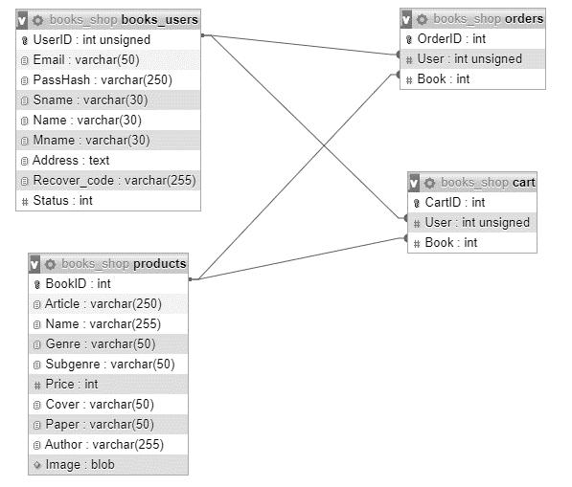

Рис. . Таблицы базы данных

Рассмотрим основные таблицы:

* books_users – таблица, хранящая всю информацию о пользователях;
* products – таблица, хранящая всю информацию о книгах;
* orders – хранит информацию о заказах пользователей, строка таблицы включает в себя id пользователя и купленной книги;
* cart – хранит информацию о товарах в корзине пользователя, строка таблицы включает в себя id покупателя и книги.

## Программная реализация системы

Рассмотрим наиболее важные фрагменты кода.

После успешной авторизации пользователя на сайте, его email, по которому идентифицируются покупатели, и уровень доступа сохраняются в COOKIE.

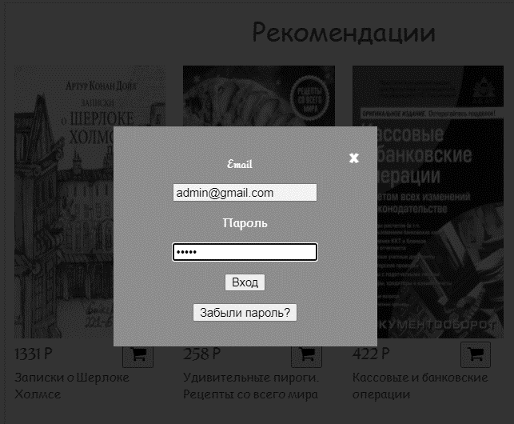

Рис. . Модальное окно авторизации

Листинг 1. Код авторизации пользователя

|  |
| --- |
| $mail=$_POST['email'];  $pass=$_POST['password'];  //Проверка ввода  $errors=array();  $userArr=array();  if($mail)  {  //проверка существующих значений  $res =$mysql->query("SELECT `Email`,`PassHash`,`Status` FROM `books_users` WHERE `Email`='$mail' ");  if($res->num_rows==0)  {  $errors[]='Пользователь с таким email не найден!';  } else  $userArr=$res->fetch_assoc();  }  if($mail=='')  {  $errors[]='Введите email!';  }  if($pass=='')  {  $errors[]='Введите пароль!';  }    if($userArr)  {  if(!password_verify($pass,$userArr['PassHash']))  $errors[]= 'Неверный пароль';  }    if(empty($errors))  {  //авторизация  setcookie('user',$userArr['Email'],time()+3600,"/");  setcookie('status',$userArr['Status'],time()+3600,"/");  $array = array('OK',$userArr['Email']);    echo json_encode($array);    }  else  {  echo json_encode(array_shift($errors));    } |

Далее производится решение о доступе к дополнительным функциям в соответствии со статусом пользователя.

Листинг 2. Код проверки статуса пользователя

|  |
| --- |
| <div class="btn_box">    <?php  if(!isset($_COOKIE['user'])):  ?>      <button class="btn button_sign_in" onclick="signin_click()">  Войти  </button>    <button class="btn button_sign_up" onclick="signup_click()">  Регистрация  </button>    <?php else: if(!$_COOKIE['user']!='') ?>      <button class="btn button_profile" onclick="profile_click()">  <i class="fa fa-user"></i>  <?php if($_COOKIE['status']=='0'): ?>  <div class="drop_menu">  <a href="Profile/account.php">Профиль</a>  <a href="Cart/basket.php">Корзина</a>  <a href="Orders/order.php">Покупки</a>  </div>  <?php else: ?>  <div class="drop_menu">  <a href="Profile/account.php">Профиль</a>  <a href="Cart/basket.php">Корзина</a>  <a href="Orders/order.php">Покупки</a>  <a href="Orders List/ordersLIST.php">Заказы</a>  </div>  <?php endif ?>    </button>      <button class="btn button_exit" onclick="exit_click()" >  Выйти  </button>      <?php endif; ?>    </div> |

На главной странице пользователь имеет возможность отфильтровать интересующий его товар по нескольким критериям.

Листинг 3. Код фильтрации товара

|  |
| --- |
| if(isset($_POST['price']))  $condition1=$mysql->real_escape_string($_POST['price']);  else  $condition1="";  if(isset($_POST['cover']))  $condition2=$mysql->real_escape_string($_POST['cover']);  else  $condition2="";  if(isset($_POST['paper']))  $condition3=$mysql->real_escape_string($_POST['paper']);  else  $condition3="";  if($_POST['Radio'])  {    if($_POST['Radio']=='recommendations')  {  $search = "SELECT * FROM `products` WHERE `Article`%4=0 " .  (empty($condition2) ? "" : "AND `Cover`='{$_POST['cover']}' ") .  (empty($condition3) ? "" : "AND `Paper`='{$_POST['paper']}' ").  (empty($condition1) ? "" :(($condition1=="up") ? "ORDER BY `Price`":"ORDER BY `Price` DESC"));      }    else  {  $search = "SELECT * FROM `products` WHERE `Genre`='{$_POST['Radio']}' " .  (empty($condition2) ? "" : "AND `Cover`='{$_POST['cover']}' ") .  (empty($condition3) ? "" : "AND `Paper`='{$_POST['paper']}' ").  (empty($condition1) ? "" :(($condition1=="up") ? "ORDER BY `Price`":"ORDER BY `Price` DESC"));  }    $res =$mysql->query($search);  }  else  $errors[]='Не выбрана категория!';  if(empty($errors))  {  if(empty($res->error))  {    while($row=$res->fetch_assoc())  {  $img=base64_encode($row['Image']);  $row['Image']=$img;  $userArr[]= $row;    }  echo json_encode($userArr);  }  else  echo json_encode($res->error);  } |



Рис. . Главная страница сайта

Для дополнительной информации пользователь может перейти на страницу книги. Информация берется из базы данных, а затем автоматически вставляется на страницу.

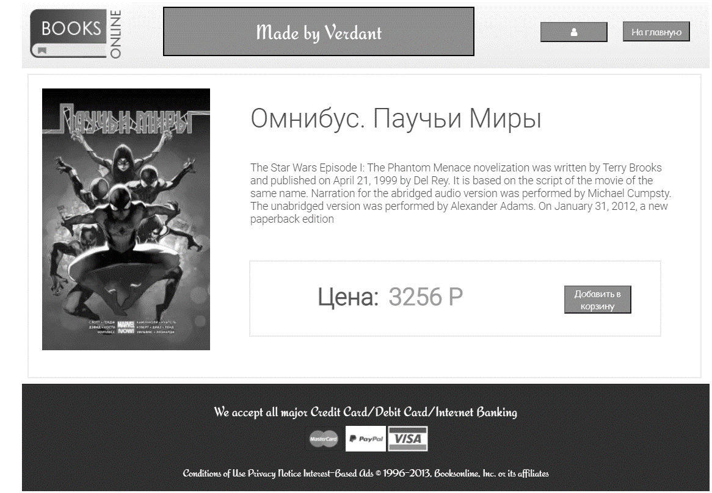Листинг 4. Код заполнения страницы книги

Рис. . Страница книги

|  |
| --- |
| function Find(){  var cookies=readCookie('book');  var input=cookies;    input=encodeURIComponent(input);  var xhr=new XMLHttpRequest();  xhr.open('POST','/BookPage/TakeBook.php');    xhr.setRequestHeader('Content-Type','application/x-www-form-urlencoded');  xhr.onreadystatechange=function(){  if(xhr.readyState===4 && xhr.status===200)  {  var res=$.parseJSON(xhr.responseText);  FillBook(res);  }  }    xhr.send("Take="+input);  }  function FillBook(Array)  {  let img_box=document.querySelector('.preview');  let image = document.createElement('img');  image.src="/Assets/images/"+Array['Article']+".jpg";  image.style.width="250px";  image.style.height="390px";  img_box.appendChild(image);    document.querySelector('.title').textContent=Array['Name'];  document.querySelector('.value').textContent=Array['Price']+" Р";  let temp=document.querySelector('.button_add');  temp.id=Array['Article'];  } |

При желании пользователь может добавить товар в корзину, а затем оттуда купить его, либо удалить из списка.



Рис. . Корзина

Листинг 5. JS код корзины

|  |
| --- |
| function GetCart(){  let input="Y";  input=encodeURIComponent(input);  var xhr=new XMLHttpRequest();  xhr.open('POST','/Cart/refCart.php');    xhr.setRequestHeader('Content-Type','application/x-www-form-urlencoded');  xhr.onreadystatechange=function(){  if(xhr.readyState===4 && xhr.status===200)  {  var res=$.parseJSON(xhr.responseText);  ShowCart(res);    }  }    xhr.send("Book="+input);    }  function ShowCart(Array)  {  var space=document.querySelector('.CartProducts')  clear(space);  for(let i=0;i<Array.length;i++)  {  let div = document.createElement('div');  div.className = "product"; //    let imageDiv = document.createElement('div');  imageDiv.className = "img_box";  let image = document.createElement('img');  image.src="/Assets/images/"+Array[i]['Article']+".jpg";  image.style.width="172px";  image.style.height="310px";    let buy = document.createElement("div");  buy.className = "buy";  buy.style.display="flex";    let price = document.createElement("div");  price.className = "price";  price.innerHTML = Array[i]['Price']+" Р";    let purchase = document.createElement("button");  purchase.className = "purchase";  purchase.id=Array[i]['Article'];  purchase.innerHTML='<i class="fa fa-credit-card"></i>';    let del = document.createElement("button");  del.className = "del";  del.id=Array[i]['Article'];  del.innerHTML='<i class="fa fa-trash"></i>';    let name = document.createElement("div");  name.className = "name";  name.innerHTML = Array[i]['Name'];    imageDiv.appendChild(image);  div.appendChild(imageDiv);  buy.appendChild(price)  buy.appendChild(purchase);  buy.appendChild(del);  div.appendChild(buy);  div.appendChild(name);  space.appendChild(div);  }  }  function return_to_main()  {  window.location.href = '../..';  }  document.addEventListener("click", function(e) {    if (e.target.classList.contains('fa-credit-card')) {  let parent=e.target.parentElement;  let input=parent.id;    input=encodeURIComponent(input);  var xhr=new XMLHttpRequest();  xhr.open('POST','../Orders/purchase.php');    xhr.setRequestHeader('Content-Type','application/x-www-form-urlencoded');  xhr.onreadystatechange=function(){  if(xhr.readyState===4 && xhr.status===200)  {  var res=$.parseJSON(xhr.responseText);    }  }    xhr.send("Add="+input);  }  else if(e.target.classList.contains('name')) {  let input=e.target.id;    input=encodeURIComponent(input);  var xhr=new XMLHttpRequest();  xhr.open('POST','../BookPage/createID.php');    xhr.setRequestHeader('Content-Type','application/x-www-form-urlencoded');  xhr.onreadystatechange=function(){  if(xhr.readyState===4 && xhr.status===200)  {  var res=$.parseJSON(xhr.responseText);  window.location.href = '../BookPage/book.php';    }  }    xhr.send("Book="+input);  }  else if(e.target.classList.contains('fa-trash')) {  let parent=e.target.parentElement;  let input=parent.id;    input=encodeURIComponent(input);  var xhr=new XMLHttpRequest();  xhr.open('POST','../Cart/refCart.php');    xhr.setRequestHeader('Content-Type','application/x-www-form-urlencoded');  xhr.onreadystatechange=function(){  if(xhr.readyState===4 && xhr.status===200)  {  var res=$.parseJSON(xhr.responseText);  window.location.reload();    }  }    xhr.send("Del="+input);  }  }); |

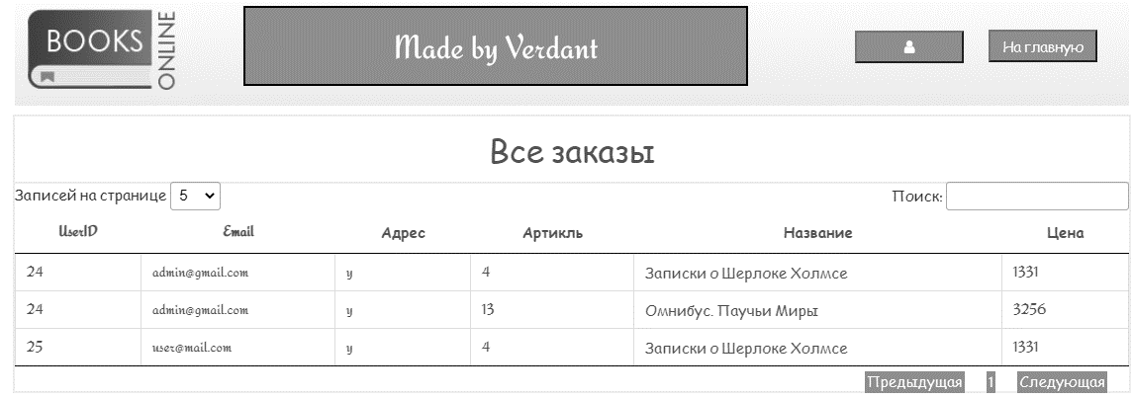В отличии от обычного пользователя администратор сайта имеет доступ к странице, на которой отображены все заказы покупателей.

Рис. . Страница заказов

Листинг 6. Получение данных о заказах

|  |
| --- |
| if(isset($_POST['Info']))  {  $get_books =$mysql->query("SELECT `UserID`,`Email`,`Address`, `Article`,products.Name,`Price`  FROM `books_users`  INNER JOIN `orders` ON books_users.UserID= orders.User  INNER JOIN `products` ON products.Article=orders.Book ");    while ($row = $get_books->fetch_assoc())  {  $book_list[]=$row;  }    echo json_encode($book_list);  } |

Таблица стилизована с помощью DataTables, плагина для jQuery, который позволяет добавить пагинацию, поиск, контроль количества записей на странице.

Листинг 7. Стилизация таблицы

|  |
| --- |
| function Table() {  $.fn.dataTable.ext.classes.sPageButton = ' pgn';  $('#AllOrdersTable').DataTable({  info: false,  "pagingType": "simple_numbers",  "lengthMenu": [5, 10, 25],  language: {  "sProcessing": "Подождите...",  "sLengthMenu": "Записей на странице _MENU_ ",  "sZeroRecords": "Записи отсутствуют.",  "sInfo": "Записи с _START_ до _END_ из _TOTAL_ записей",  "sInfoEmpty": "Записи с 0 до 0 из 0 записей",  "sInfoFiltered": "(отфильтровано из _MAX_ записей)",  "sInfoPostFix": "",  "sSearch": "Поиск:",  "sUrl": "",  "oPaginate": {  "sFirst": "Первая",  "sPrevious": "Предыдущая",  "sNext": "Следующая",  "sLast": "Последняя"  },  "oAria": {  "sSortAscending": ": активировать для сортировки столбца по возрастанию",  "sSortDescending": ": активировать для сортировки столбцов по убыванию"  }  },  });  } |

Также администратор может добавить новый товар в каталог сайта.

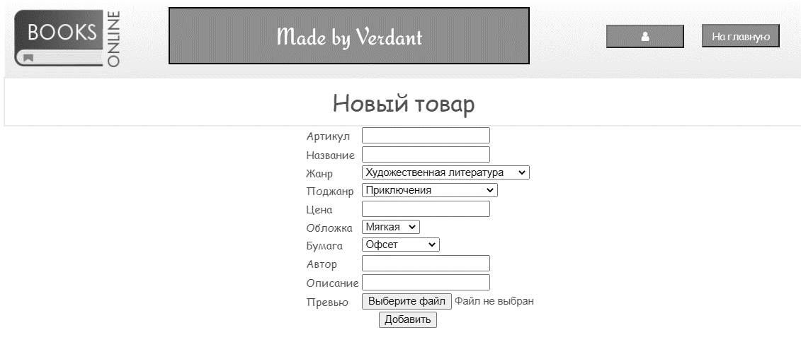

Рис. . Страница добавления нового товара

Листинг 8. Разметка формы добавления новой книги

|  |
| --- |
| <div class="forma">  <form name="addForm">  <table class="table NewBook">  <tr>  <td><label>Артикул</label></td>  <td><input type = "text" name = "Article" ></td>  </tr>  <tr>  <td><label>Название</label></td>  <td><input type = "text" name = "Name"></td>  </tr>  <tr>  <td><label>Жанр</label>  <td><select id="Genre" name="Genre">  <option value="fiction">Художественная литература</option>  <option value="non_fiction">Нехудожественная литература</option>  <option value="nerd">Комиксы,манга,артбуки</option>  <option value="education">Учебная лит-ра</option>  </select></td>  </tr>  <tr>  <td><label>Поджанр</label>  <td><select id="Subgenre" name="Subgenre">  <option value="adventure">Приключения</option>  <option value="detective">Детективы</option>  <option value="fantasy">Фантастика</option>  <option value="cook">Кулинария</option>  <option value="psy">Психология</option>  <option value="business">Бизнес.Экономика</option>  <option value="comics">Комиксы</option>  <option value="art">Артбуки</option>  <option value="manga">Манга</option>  <option value="HEI">Подготовка в ВУЗ</option>  <option value="school">Книги для школы</option>  <option value="vocab">Словари и разговорники</option>  </select></td>  </tr>  <tr>  <td><label>Цена</label></td>  <td><input type = "number" name = "Price" min="1"></td>  </tr>  <tr>  <td><label>Обложка</label></td>  <td><select id="Cover" name="Cover">  <option value="soft">Мягкая</option>  <option value="hard">Твёрдая</option>  </select></td>  </tr>  <tr>  <td><label>Бумага</label></td>  <td><select id="Paper" name="Paper">  <option value="of">Офсет</option>  <option value="gz">Газетная</option>  <option value="mel">Мелованная</option>  </select></td>  </tr>  <tr>  <td><label>Автор</label></td>  <td><input type = "text" name = "Author"></td>  </tr>  <tr>  <td><label>Описание</label></td>  <td><input type = "text" name = "Description"></td>  </tr>  <tr>  <td><label>Превью</label></td>  <td><input type="file" name="Image"></td>  </tr>  </table>  <div class="form_btn">  <input type = "submit" name = "submit" value = "Добавить">  </div>  </form> |

# Заключение

Результатом выполнения данного курсового проекта является веб-сайт книжного интернет-магазина. В ходе работы улучшены навыки создания веб-сайтов с помощью HTML, CSS, JS, PHP. Разработанный проект полностью соответствует функциональным требованиям.

Был реализован следующий функционал:

* Система регистрации/авторизации пользователей.
* Возможность фильтрации товара.
* Корзина товаров.
* История покупок.
* Страница товара.
* Просмотр всех заказов.
* Добавление новых книг.

В случае дальнейшего развития сервиса есть смысл добавить поиск по сайту, более развитое визуальное оформление и страницу редактирования товаров.

# Список литературы

1. Гудман, Д. JavaScript и DHTML. Сборник рецептов. Для профессионалов / Д. Гудман. - М.: Питер, 2015. - 523 c.
2. Пфаффенбергер HTML, XHTML и CSS. Библия пользователя / Пфаффенбергер и др. - М.: Вильямс; Издание 3-е, 2015. - 752 c.
3. CloudTables – DataTables [Электронный ресурс] Режим доступа: https://datatables.net
4. Современный учебник JavaScript [Электронный ресурс] Режим доступа: https://learn.javascript.ru
5. PHP: Hypertext Preprocessor [Электронный ресурс] Режим доступа: https://www.php.net